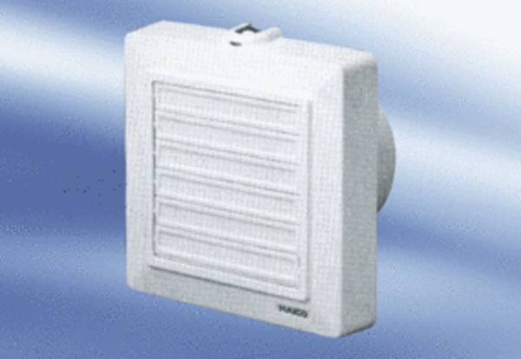Kishelyiség ventilátor ECA 11-1 KCsomagolási egység: 1 darabVálaszték:
Termékszám: 0080.0504Gyártó: MAICO

